Regaalwagen RWRR 161

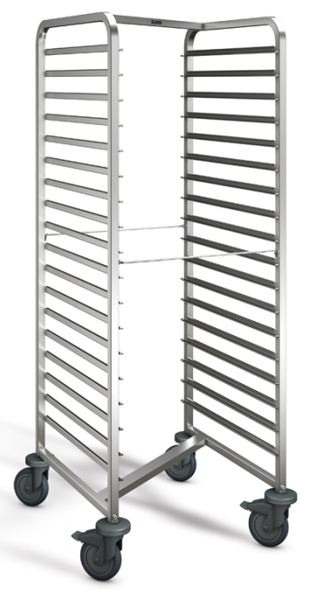

Afmetingen

Lengte: 662 mm
Breedte: 734 mm
Hoogte: 1645 mm

Afstand tussen geleiders : 73 mm

Uitvoering

De regaalwagen is vervaardigd uit roestvrijstaal 18/10, materiaalnummer 1.4301. Tussen de stabiele vierkante buizen 25x25mm zijn U-profielen gelast. Deze U-profielen zijn voorzien van een kiepbeveiliging alsook van een beveiliging aan beide kanten tegen doorschuiven voor GN 2/1, 1/1, 2/4. Het gebogen frame kenmerkt zich door een plattere uitvoering in de hoeken.

Meerdere regaalwagens kunnen door de diagonaal aangebrachte dwarsverbindingen in lege toestand, ruimtebesparend, in elkaar geschoven worden.
2 ophangbare RVS-beugels, die op de voor- en achterzijde aangebracht zijn, zorgen voor extra stabiliteit. Deze beugels kunnen na het laden van de wagen, in de daarvoor voorzien haken, opgehangen worden.
De regaalwagen is verrijdbaar middels 4 gegalvaniseerde wielen (4 zwenkwielen waarvan 2 met rem, diameter 125mm).
Ronde stootrubbers (polyamide), aangebracht op de 4 hoeken, beschermen de wagen tegen beschadiging.

Toebehoren / Opties

- Stofafdekhoes uit doorzichtig PE
(Best.Nr. 568 757)
- Geïsoleerde hoes uit PE, aan beide zijden voorzien van aluminium. (Best.Nr. 568 905)
- Wagendak uit RVS
- Bekleding uit RVS, 2 of 3-zijdig
- Bekleding uit Resopal, 2 of 3-zijdig
- Transportbeveiligingsbeugel, 2-zijdig
- Duwbeugel aan de kopse zijde
- RVS wielen, 2 bok- en 2 zwenkwielen met rem of 4 zwenkwielen waarvan 2 met rem, diameter 125mm
- Antistatische wielen, 2 bok- en 2 zwenkwielen met rem of 4 zwenkwielen waarvan 2 met rem, diameter 125mm

Technische gegevens

Materiaal: Roestvrijstaal 18/10, Polyamide (PA)
Materiaalsterkte vierkante buis : 1,5 mm
Materiaalsterkte geleiders : 1,2 mm
Gewicht: 25 kg
Draagvermogen / wagen: 200 kg
Aantal paar geleiders : 18 paar GN 1/1 of onderverdelingen daarvan
Capaciteit: 8 x GN 1/1-150 zonder deksel

Bijzonderheid
- U-profiel met kiepbeveiliging en beveiliging tegen doorschuiven aan beide zijden
- In lege toestand, ruimtebesparend, in elkaar te schuiven

Fabrikaat

Fabrikant : B.PRO
Type : RWRR 161
Best.Nr. 572 937
572 938 (corrosievrije wielen) met
kunststoffen gaffels, roestvrij
volgens DIN 18867-8

